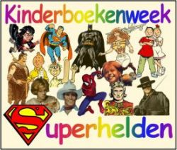

Het motto

=woord of zin die zegt waar het over gaat

Het geschenk

= een cadeau

Het kinderboekenbal

Evenement

= een grote gebeurtenis

Kinderboekenweek

De gouden penseel

= voor de mooiste tekening

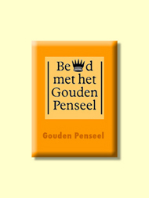

De (super)held = iemand die dapper en moedig is. Die redt mensen en dieren

Het thema

= het onderwerp

Bekronen = een prijs geven

De gouden griffel = voor het mooiste boek 